Liebe Eltern,

zu Schulbeginn braucht Ihr Kind in der Deutschförderklasse die folgenden Schulsachen:

**Schultasche**

1 Heftmappe

2 dicke unlinierte Hefte

2 dicke linierte Hefte 4Stück A4 Umschläge durchsichtig

1 liniertes Quartheft 1 Quartumschlag rot

1 Formati Heft **S 2**

1 Formati Heft **R 3**

**Federschachtel 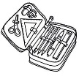 2 x Schüttelpennal für 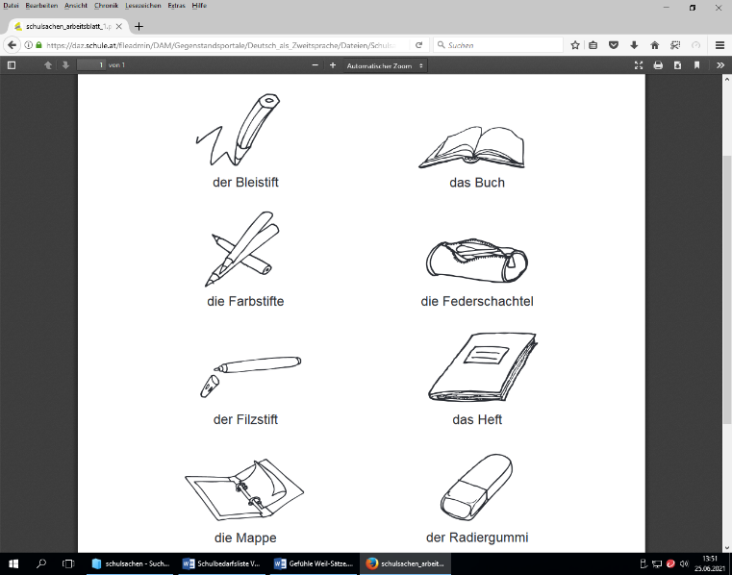 **

2 Bleistifte 12 Filzstifte

12 Farbstifte (z.B. Stabilo, Jolly, ...)

1 Radiergummi 1 Dosenspitzer

 4 große Uhu Stick

2 Uhu flüssig

2 gut schneidende Kinderscheren

(bei Bedarf: Linkshänderschere)

**Zeichnen**

1 x Wasserfarben mit Deckweiß

1 kleines Marmeladeglas (als Malbecher)

1x Wachsmalstifte

1x Malerkittel oder 1 altes Hemd

1 Zeichenmappe A3 **Außerdem**

1 Zeichenblock A3 2 Fotos (Größe eines Passfotos)

1 Tonpapierblock A3 Hausschuhe

1 Packung Müsliriegel 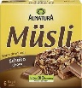

1 Taschentücherbox 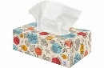

**Bitte beschriften Sie ALLE Schulsachen mit dem Namen ihres Kindes!**

Ausnahme: Nur die **Hefte** beschriften Sie bitte **nicht**!